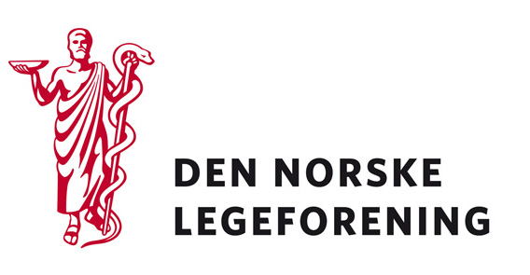

Lokalforeninger
Yrkesforeninger
Fagmedisinske foreninger
Spesialforeninger

Deres ref.: Vår ref.: 09/5706 Dato: 22.1.2010

Høring - utkast til policynotat om utdanning i lavinntektsland.

Legeforeningen sender på høring utkast til policynotat om utdanning av helsepersonell i lavinntektsland. Notatet er utarbeidet i samarbeid med Utvalg for internasjonal helse.

Mangel på leger gjør at store grupper av verdens befolkning ikke har tilgang til grunnleggende helsetjenester. Problemet øker på grunn av aktiv rekruttering til rike land og rekruttering til arbeid utenfor den offentlige helsetjenesten. Høyinntektsland står overfor en demografisk endring i befolkningen, og etterspørselen etter arbeidskraft fra utlandet vil derfor øke i framtiden.
Arbeidet med FN s tusenårsmål for helse og økende internasjonal vilje til økonomisk innsats har ført til endringer i helsetilbudet for fattige mennesker. Denne satsingen har imidlertid i liten grad lagt vekt på utdanning eller generell bedring av helsesystemet. En langsiktig satsing på utdanning er nødvendig for å styrke både primærhelsetjenesten og spesialisthelsetjenesten. Også Norge vil ha nytte av samarbeid om utdanning, men utformingen må primært legge vekt på å styrke helsetjenesten i lav- og mellominntektsland.

Dersom høringen virker relevant bes det om at innspill sendes til Legeforeningen innen 10.mars 2010. Det bes om at innspillene lastes opp direkte på Min side.

Høringen finnes på Min side under Aktuelt – Høringer.

Med hilsen
Den norske legeforening

Terje Sletnes
Fung. avdelingsdirektør

